**PERANCANGAN SISTEM INFORMASI GEOGRAFIS WISATA SEJARAH DAN BUDAYA DI KOTA PEKANBARU MENGGUNAKAN *LOCATION BASED SERVICE*(LBS)**

**Muhammad Zaki Fadhly1 , Evans Fuad2 , Soni3**

123Fakultas Ilmu Komputer,Universitas Muhammadiyah Riau

Email: 1[zakifadlif1s@gmail.com](mailto:zakifadlif1s@gmail.com) , 2[evansfuad@umri.ac.id](mailto:evansfuad@umri.ac.id) , 3soni@umri.ac.id

**Abstract**

Pekanbaru City is a developed and civilized city, the progress of the Pekanbaru City today is inseparable from the elements of culture and history. The Pekanbaru City Culture and Tourism Office as the authorized manager noted that there were 25 data on cultural and historical sites in the city of Pekanbaru. The data is still in the form of a report book and has not been computerized, and many cultural and historical attractions are not known. Therefore, there are still not many people in Pekanbaru, especially in Riau people who do not know or visit the cultural and historical sites in Pekanbaru. Geographical information system is a computer-based information system that has the ability to store, manage, analyze and display geoferency information in a database. This geographic information system provides information to the public about the spread of tourist sites that display maps, directions and information about attractions in Pekanbaru.

**Keywords :** *GIS, historical tourism, spatial data*

**Abstrak**

Kota pekanbaru merupakan kota yang maju dan madani,kemajuan kota pekanbaru saat ini tidak terlepas dari unsur budaya dan sejarahnya. Dinas kebudayaan dan pariwisata kota pekanbaru sebagai pengelola yang berwenang mencatat terdapat 25 data situs budaya dan sejarah yang terdapat dikota pekanbaru. Data tersebut masih dalam bentuk buku laporan dan belum terkomputerisasi, serta objek wisata budaya dan sejarah tersebut masih banyak yang tidak mengetahuinya. Oleh karena itu masih belum banyak masyarakat pekanbaru khususnya maupun masyarakat riau umumnya yang belum mengetahui atau pun mengunjungi lokasi situs budaya dan sejarah di pekanbaru. Sistem informasi geografis adalah sistem informasi berbasis komputer yang memiliki kemampuan untuk menyimpan, mengelola, menganalisis dan menampilkan informasi geoferensi dalam database.Dengan sistem informasi geografis ini memberikan informasi kepada masyarakat tentang penyebaran lokasi wisata yang menampilkan peta, petujuk arah dan informasi mengenai objek wisata di pekanbaru.

**Kata Kunci** : *SIG,wisata sejarah, data spasial*

1. **PENDAHULUAN**

Berbagai daerah di Provinsi Riau,tidak terkecuali Kota Pekanbaru, memiliki banyak peninggalan bersejarah dan benda arkeologis (Laporan Pendataan Cagar Budaya Kota Pekanbaru).

Beberapa peninggalan bersejarah tersebut dikategorikan terdiri dari Bangunan, Situs, Struktur. Banyak dari Peninggalan tersebut juga tidak semua diketahui dan diperdulikan oleh masyarakat. Disebabkan karena beberapa faktor ketidaktahuan tentang keberadaan peninggalan tersebut. Peninggalan sejarah dan budaya tersebut sangat bernilai tinggi, tidak hanya dari sisi pengembangan kesejarahan berdirinya Kota Pekanbaru.

Dalam melakukan pencarian informasi diinternet suatu tempat wisata, masyarakat biasanya langsung mencari informasi dari masing-masing laman website Kepariwisataan ataupun dengan cara mengunjungi website portal Dinas Pariwisata untuk mendapatkan informasi yang dapat dipercaya(akuntable), dan apabila ingin menemukan letak geografis tempat wisata sejarah , masyarakat kembali melakukan pencarian dengan media google maps. Cara tersebut masi kurang efektif dan dilakukan berulang-ulang. Dari permasalahan tersebut, dinilai diperlukannya suatu media pencarian yang dalam satu waktu dapat memudahkan masyarakat, dalam mencari informasi dan menampilkan lokasi geografis seusai dengan posisi pengguna. Sistem informasi geografis dinilai cukup tepat dikarenakan sistem dapat melakukan pencarian yang langsung dapat terintegrasi dengan peta seperti Google Maps API, sehingga pengguna dapat melakukan pencarian data dan letak geografis dalam satu waktu.

## Rumusan Masalah

Berdasarkan latar belakang diatas, dapat dirumuskan permasalahan yang akan diselesaikan pada penilitian adalah, Bagaimana membuat sistem informasi geografis berbasis web dengan memanfaatkan Google Maps API dan penggunaan *Location Based Service(*LBS*)* sebagai pencarian lokasi, informasi Tempat Wisata Sejarah dan Budaya di kota Pekanbaru.

**Sistem Informasi Geografis**

Pada umumnya sistem informasi geografis (geographic information system, GIS) adalah system informasi khusus yang mengelola data yang memiliki informasi spasial. GIS juga merupakan sejenis perangkat lunak yang dapat digunakan untuk memasukkan, menyimpan, manipulasi, menampilkan, dan keluaran informasi geografis (Darman Umagapi, Arisandy Ambarita .2018).

Sistem Informasi Geografis (SIG) atau *Geography Information System* (GIS) merupakan gabungan dari tiga unsur pokok yaitu sistem, informasi dan geografis. SIG lebih menekankan pada unsur informasi geografis yaitu suatu kesatuan formal yang terdiri dari berbagai sumber daya fisik dan logika yang berkenaan dengan objek-objek yang terdapat di permukaan bumi. SIG dapat juga dikatakan sebagai sejenis perangkat lunak yang dapat digunakan untuk pemasukan, penyimpanan, manipulasi, menampilkan dan keluaran informasi geografis berikut atribut-atributnya (Bafdal, 2011). Dapat disimpulkan bahwa SIG adalah sistem informasi berbasis komputer yang dirancang untuk digunakan sebagai tempat penyimpanan, memproses, manipulasi, serta menyajikan data yang bergeoreferensi serta memiliki sistem database tersendiri yang disimpan dalam suatu basis data dan berhubungan dengan keadaan nyata (*real world*).

***Location Based Service* (LBS)**

*Location Based Service* (LBS) atau Layanan Berbasis Lokasi adalah layanan informasi yang dapat diakses melalui Mobile Device dengan menggunakan Mobile Network, yang dilengkapi kemampuan untuk memanfaatkan lokasi dari Mobile Device tersebut. LBS dapat digambar sebagai suatu layanan yang berada pada pertemuan 3 teknologi yaitu : GIS, Internet Service, Mobile Devices (Ely Setyo Astuti, Nurudin Santoso, Indra Dharma Wijaya .2015)

LBS merupakan implementasi dari *mobile* GIS dimana termasuk salah satu bagian yang lebih cenderung memberikan fungsi terapan sehari-hari seperti menampilkan direktori kota, navigasi kendaraan, pencarian alamat serta jejaring sosial,dibanding fungsionalitas pada teknologi GIS populer untuk *Field Based* GIS. Layanan informasi ini dapat diakses melalui *mobile device* dengan menggunakan *mobile network*. Melalui LBS ini dapat memberi kemungkinan komunikasi dan interaksi dua arah. Pengguna dapat memberitahu penyedia layanan informasi yang dibutuhkannya, dengan referensi posisi pengguna tersebut. Layanan ini dapat digambarkan sebagai layanan pertemuan tiga teknologi yaitu: *Geographic Information System*, *Internet Service*,dan *Mobile Devices*, dapat dilihat pada Gambar 1 (Satriaji Cahyo Nugroho, Oky Dwi Nurhayati, Eko Didik Widianto. 2015).



**Gambar 1. Teknologi *Location Based Service***

Penggunaan layanan berbasis lokasi ini juga memerlukan beberapa komponen. Beberapa elemen yang digunakan antara lain :

1. *Mobile Device* yaitu sebuah alat yang digunakan oleh pengguna untuk meminta

informasi yang dibutuhkan. Perangkat memungkinkan yaitu perangkat yang memiliki fasilitas navigasi seperti PDA, *mobile phone*, laptop, dan lainnya.

2. *Communication Network* adalah jaringan selular yang mengirimkan data pengguna dan permintaan layanan.

3. *Positioning Component* biasanya posisi pengguna harus ditentukan untuk pengolahan layanan. Posisi pengguna dapat diperoleh menggunakan jaringan komunikasi atau dengan menggunakan *Global Positioning System*(GPS).

4. *Service and Application Provider* adalah penyedia layanan pengguna selular yang bertanggung jawab untuk memproses layanan.

5. *Data and Content Provider* yaitu penyedia layanan informasi data yang dapat diminta oleh pengguna. Komponen LBS dapat ditunjukkan pada Gambar 2.2



**Gambar 2. Komponen LBS**

1. **Metodologi Penelitian**

#### Metodologi Pengembangan Sistem

Dalam melakukan penelitian ini menggunakan metodologi pengembangan sistem dengan metode *waterfall*. Model *waterfall* ini menekankan perencanaan ditahap awal, dalam memastikan struktur desain sebelum mereka melakukan pengembangan sistem. Dan merupakan model klasik dalam teknik pemodelan perangkat lunak,Berikut gambaran dari langkah – langkah pemodelan sistem dengan menggunakan metode *waterfall* model.



**Gambar 3. Tahapan model metode waterfall**

***Haversine Formula***

Rumus haversine adalah persamaan yang penting pada navigasi,memberikan jarak lingkaran besar antara dua titik pada permukaan bola (bumi) berdasarkan bujur dan lintang. Penggunaan rumus ini cukup akurat untuk sebagian besar perhitungan, juga mengabaikan ketinggian bukit dan kedalaman lembah di permukaan bumi .

Berikut Rumus Haversine Formula :

Δlat = lat2- lat1

Δlong = long2- long1

a = sin2(Δlat/2) + cos(lat1).cos(lat2).sin2(Δlong/2)

c = 2.atan2(√a, √(1-a))

d = R.c

Keterangan :

R = jari-jari bumi sebesar 6371(km)

Δlat = besaran perubahan latitude

Δlong = besaran perubahan longitude

c = kalkulasi perpotongan sumbu

d = jarak (km)

Contoh Soal :

ATM Bank Kaltim Universitas Mulawarman

Koordinat *User* : -0.46626, 117.14868

Koordinat ATM : -0.468305, 117.154924

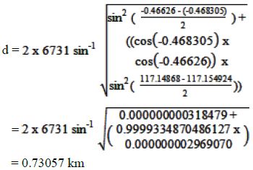

**Gambar 4. Contoh Soal Pencarian Rumus Haversine**

Rumus di atas adalah rumus paling sederhana dari haversine formula. Masih banyak bentuk haversine formula lainnya yang memiliki kegunaan yang berbeda-beda, seperti untuk menghitung luas, menghitung jarak penerbangan, dll (Bahryan Purmadipta1, Hengky Anra2, M. Azhar Irwansyah3).

1. **Hasil dan Pembahasan**

**Notifikasi Awal pada Halaman Awal Sistem**

Menggambarkan tentang tampilan Penerapan Metode untuk Memunculkan Notifikasi berdasarkan radius yang sudah ditentukan, pada halaman utama sistem saat URL dipanggil pada browser. Untuk memudahkan orang-orang tertentu yang berkunjung atau mengunjungi Wisata Sejarah & Budaya di Pekanbaru .

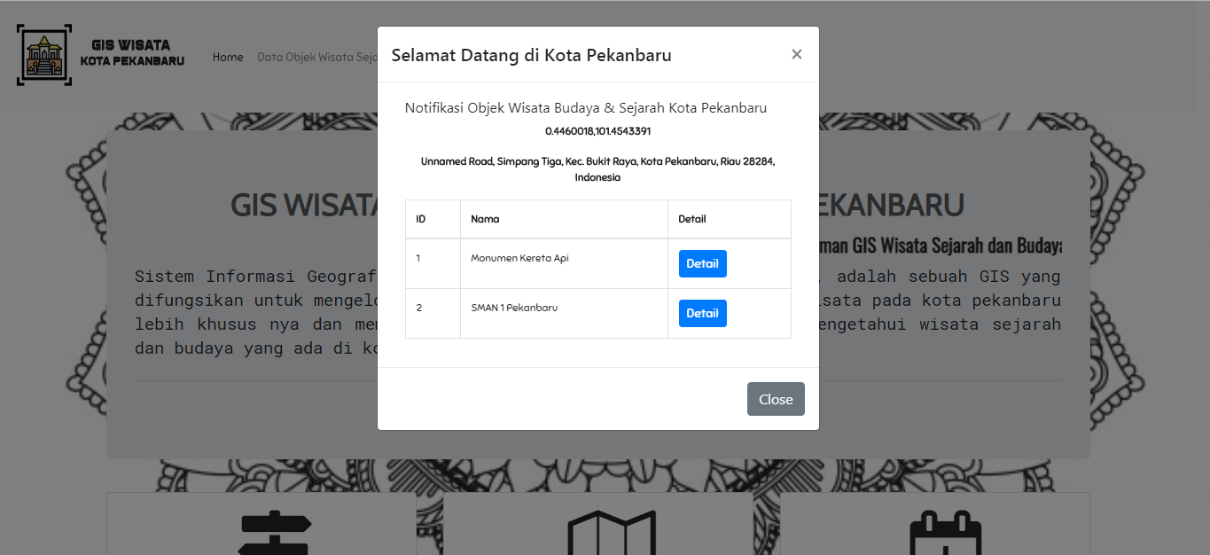

**Gambar 5. Gambar Notifikasi Awal**

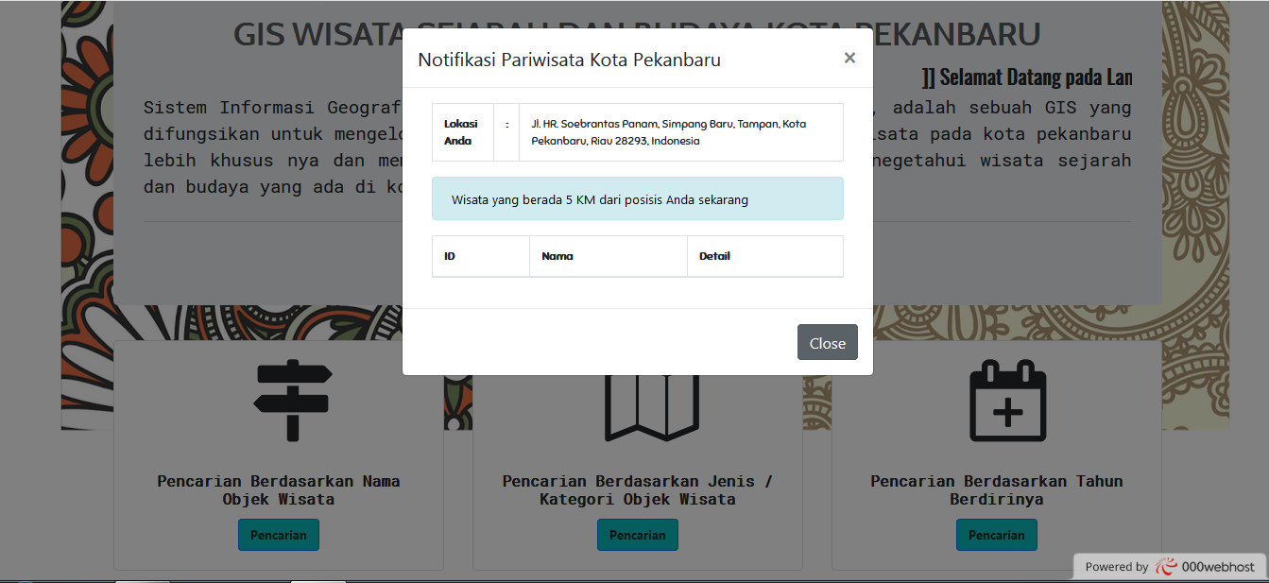

**Gambar 6. Gambar Notifikasi Awal Diluar Radius 5 km**

**Implementasi Halaman Awal Sistem**

Menggambarkan tentang tampilan halaman utama sistem saat URL dipanggil pada browser dan setelah Notifikasi ditutup.

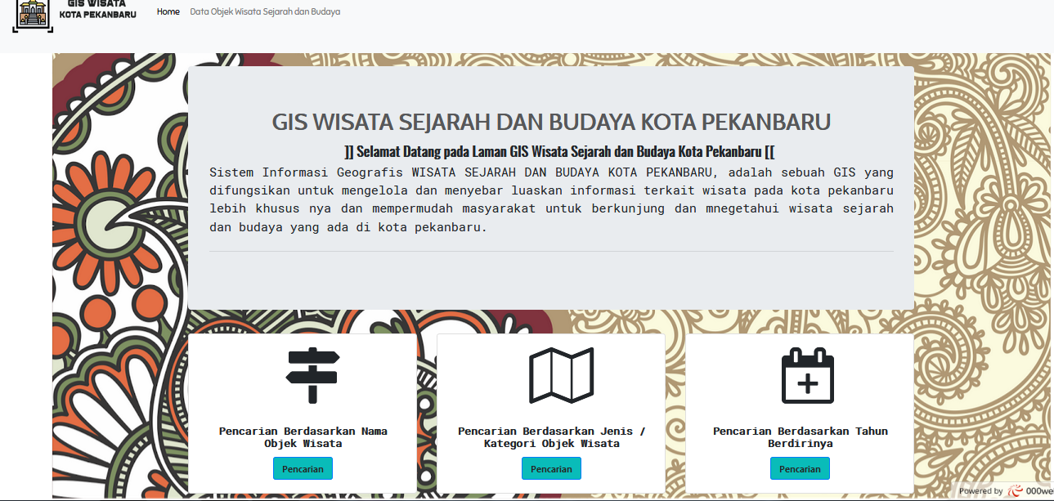

**Gambar 7. Gambar Halaman Awal Sistem**

**Halaman Detail Informasi Pencarian Wisata**

Tampilan dibawah ini menggambarkan tentang hasil dari detail pencarian yang berisikan informasi sejarah dan budaya terkait sesuai dengan inputan query beserta dengan data geolocation dari pengguna.

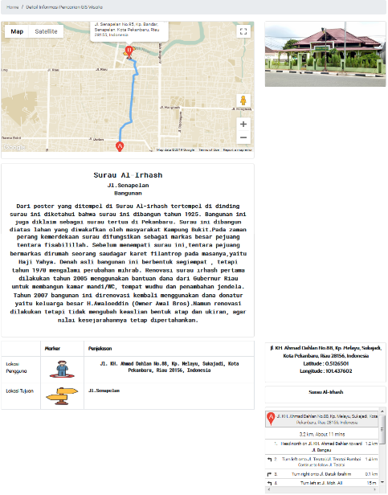

**Gambar 8. Tampilan Detail Informasi Pencarian Objek Wisata**

**Pengujian Sistem**

Pengujian sistem dilakukan untuk memastikan apakah sistem yang sedang/sudah dibuat dapat dijalankan sesuai fungsionalitas atau berjalan dengan baik. Dalam pengujian sistem ini menggunakan metode *black box testing* yang betujuan mencari kesalahan, fungsi yang tidak ada atau fungsi yang tidak benar. Adapun tabel pengujiannya sebagai berikut :

**Tabel 1. Pengujian fungsi dasar sistem dari sisi pengguna**

|  |  |  |  |  |
| --- | --- | --- | --- | --- |
| No | Test Case | Hasil yang diharapkan | Hasil yang didapat | Keterangan |
| 1. | Pengujian fungsi geolocation sistem dengan kasus permintaan geolocation diterima oleh user | Sistem dapat menampilkan data geolocation dari user , Apabila request geolocation diterima | Sistem dapat  menampilkan  permintaan  geolocation dan dapat menampilkan  data geolocation | Berhasil |
| 2. | Pengujian fungsi geolocation sistem dengan kasus Permintaan geolocation Ditolak oleh user | Sistem tidak dapat  menampilkan data geolocation dari user Apabila request geolocation  ditolak | Dengan akses  geolocation  ditolak, maka  sistem tidak  dapat menampilkan datageolocation  pengguna | Berhasil |
| 3. | Pengujian filter pencarian berdasarkan nama objek wisata. | Apabila data Pencarian ditemukan, maka sistem akan menampilkan data geografis berupa tampilan peta yang disertai marker hasil pencarian dan marker lokasi pengguna (apabila data geolocation diterima) | Sistem dapat  menampilkan  hasil pencarian  berupa marker,  beserta marker  dari data geolocation  pengguna | Berhasil |

|  |  |  |  |  |
| --- | --- | --- | --- | --- |
| No | Test Case | Hasil yang diharapkan | Hasil yang didapat | Keterangan |
| 4. | Pengujian filter pencarian berdasarkan kategori wisata | Apabila semua  data filter telah dipilih/diinput oleh user pada filter pencarian, maka sistem akan mencari data sesuai query dan kemudian jika data pencarian  ditemukan maka  sistem akan  menampilkannya  dalam bentuk  geografis yang  disertai dengan  marker hasil  pencarian,namun jika data tidak  ditemukan maka  sistem akan  memberikan  feedback berupa  peringatan data  tidak ditemukan. | Sistem dapat  menampilkan  hasil dari pencarian yang sesuai dengan pilihan inputan query pada filter  pencarian kategori wisata. Dan apabila data pencarian tidak  ditemukan,maka sistem akan  menampilkan  pemberitahuan  bahwa data pencarian tidak  ditemukan. | Berhasil |
| 5. | Pengujian filter pencarian berdasarkan Tahun Berdirinya | Apabila semua  data filter telah dipilih/diinput oleh user pada filter pencarian, maka sistem akan mencari data sesuai query dan kemudian jika data pencarian  ditemukan maka  sistem akan  menampilkannya | Sistem dapat  menampilkan  hasil dari pencarian yang sesuai dengan pilihan inputan query pada filter  pencarian kategori wisata. Dan apabila data pencarian tidak  ditemukan,maka sistem akan  menampilkan  pemberitahuan  bahwa data pencarian tidak  ditemukan. | Berhasil |
|  |  |  |  |  |
| No | Test Case | Hasil yang diharapkan | Hasil yang didapat | Keterangan |
|  |  | dalam bentuk  geografis yang  disertai dengan  marker hasil  pencarian,namunjika data tidak ditemukan maka  sistem akan  memberikan  feedback berupa  peringatan data  tidak ditemukan. |  |  |
| 6. | Pengujian menu list data objek wisata | Sistem dapat  menampilkan list (daftar) data  perguruan tinggi  yang terdapat  pada database sistem dalam bentuk datatable | Sistem dapat  Menampilkan list daftar data perguruan tinggi  dalam bentuk  datatable | Berhasil |

Dari Tabel Pengujian fungsi dasar sistem dari sisi pengguna terdapat 6 pengujian yang dilakukan . Dari ke enam pengujian tersebut hasil yang didapati memuaskan atau berhasil sesuai dengan apa yang diharapkan.

**Pengujian Menggunakan Data Tempat**

Pengujian sistem diatas dilakukan untuk memastikan apakah sistem dapat menapilkan rute yang berbeda dan jarak yang berbeda sesuai yang diinginkan atau berjalan dengan baik. Adapun tabel pengujiannya sebagai berikut :

**Tabel 2. Tabel Pengujian Menggunakan Data Tempat**

|  |  |  |  |  |
| --- | --- | --- | --- | --- |
| **No** | **Posisi** | **Lokasi User** | **Lokasi Tujuan** | **Jarak** |
| 1. | Barat | Jl.Tuanku Tambusai Ujung | SMA 1 Pekanbaru | **8,1 Km** |
| 2. | Timur | Jl.Imam Munandar | SMA 1 Pekanbaru | **4,5 Km** |
| 3. | Selatan | Jl.Sudirman Ujung | SMA 1 Pekanbaru | **6,1 Km** |
| 4. | Utara | Jl. Riau | SMA 1 Pekanbaru | **3,1 Km** |

1. **Kesimpulan**

Kesimpulan dari hasil perancangan dan implementasi sistem informasi geografis wisata sejarah dan budaya kota pekanbaru,dapat disimpulkan sebagai berikut :

1. Sistem dapat memberikan informasi kepada pengunjung maupun masyarakat di kota pekanbaru khususnya atau pun masyarakat diluar kota pekanbaru tentang penyebaran lokasi wisata seperti nama lokasi.
2. Sistem dapat menampilkan peta wisata dan petunjuk arah ketempaat wisata serta dapat memberikan informasi mengenai tempat wisata yang akan dituju/dikunjungi. Dan juga data informasi mengenai tempat wisata dan budaya sudah disesuaikan dengan data yang diberikan Dinas Kebudayaan dan Pariwisata Kota Pekanbaru.

**Daftar Pustaka**

1. Astuti, Ely Setyo #1, Nurudin Santoso*2, Indra Dharma Wijaya#3.(2015). Sistem Informasi Pencarian dan Navigasi lokasi Wisata Bersejarah Kota Malang Berbasis Android. *SEMNASKIT 2015/ ISSN : 2477-5649*.
2. Dinas Kebudayaan dan Pariwisata Kota Pekanbaru. Laporan Pendataan Cagar Budaya Kota Pekanbaru.2018
3. Purmadipta, Bahryan 1, Hengky Anra2, M. Azhar Irwansyah3.(2016).Sistem Informasi Geografis Perumahan dan Fasilitas Sosial Terdekat dengan Metode Haversine Formula.Jurnal Sistem dan Teknologi Informasi(JUSTIN) Vol.1, No.1.
4. Umagapi, Darman 1, Arisandy Ambarita2.(2018). Sistem Informasi Geografis Wisata Bahari pada Dinas Pariwisata Kota Ternate. Jurnal Ilmiah ILKOMINFO - Jurnal Ilmu Komputer dan Informatika Volume 1 No 2.